Enlace: http://www.larepublica.net/app/cms/www/index.php?pk_articulo=48776

Jueves 21 de Julio, 2011

Planta geotérmica encenderá turbinas el domingo
Pailas abastecerá a 370 mil personas
Sistema de financiamiento no genera deuda al ICE
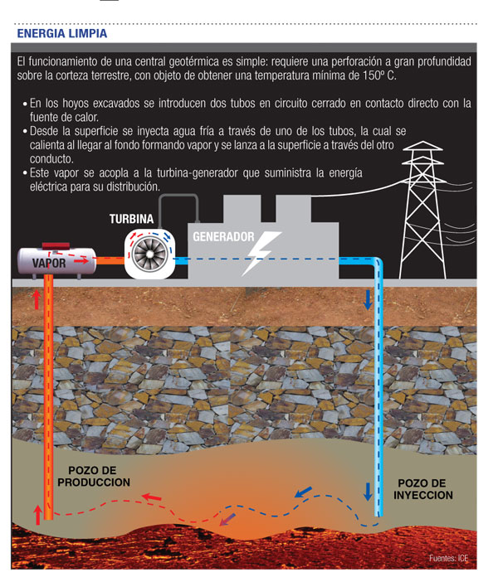

La planta geotérmica Pailas, que se inaugura este domingo, permitirá a 370 mil personas seguir disponiendo de energía eléctrica todos los días.
El proyecto tendrá capacidad para producir 35 megavatios mediante la extracción de vapor de agua, en un campo cercano al volcán Rincón de la Vieja, en Guanacaste.

Pailas será el segundo proyecto geotérmico que se inaugura en el país, después de la planta Miravalles, cuya última fase se puso a operar a principios de 2004.
Aunque el costo del parque eléctrico asciende a $160 millones, no implica endeudamiento para el estatal Instituto Costarricense de Electricidad (ICE).
Lo anterior porque la obra fue desarrollada con fondos del Banco
Centroamericano de Integración Económica (BCIE) y al ICE le corresponderá pagarle el arrendamiento con los recursos que obtenga de explotar la planta.
Al concluir el arrendamiento, que se fijó en un plazo de 12 años, el instituto eléctrico tendrá la opción de adquirir el proyecto.
Para este caso al Banco le correspondió no solo aportar los recursos para la obra, sino que además tenía la responsabilidad del diseño, instalación y puesta en operación de la planta.
Entre los beneficios que le genera el proyecto geotérmico al país están la reducción de la dependencia al petróleo para producir electricidad, un menor costo económico y ambiental y una producción durante todo el año.
A ello se suma el empleo que generó el proyecto durante la fase de construcción, estimado en 1.700 plazas entre formales e informales, así como mejoras en infraestructura a las comunidades aledañas.
La puesta en operación de Pailas formará parte de la agenda protocolaria de la presidenta Laura Chinchilla en Guanacaste, como parte de la celebración del 187 aniversario de la Anexión al país del Partido de Nicoya.
Con la participación en este proyecto, el BCIE se convierte en un brazo importante del desarrollo energético de Costa Rica.
Desde su fundación en 1960, la entidad ha aportado alrededor de $900 millones para obras eléctricas, casi una tercera parte de los recursos que ha facilitado al país.
Con esa inversión ha sido posible la instalación de 400 megavatios de potencia, casi el 20% del parque eléctrico que tiene instalado el país actualmente.
“Costa Rica es el país que más recursos ha recibido del BCIE en el sector energía”, destacó Alejandro Rodríguez, vicepresidente ejecutivo del banco.
Danny Canales
dcanales@larepublica.net

